**Plan de respaldo**

**Paso1.** Acceder a nuestra cuenta de Google en nuestro explorador de preferencia (recomendable Google Chrome)**.**

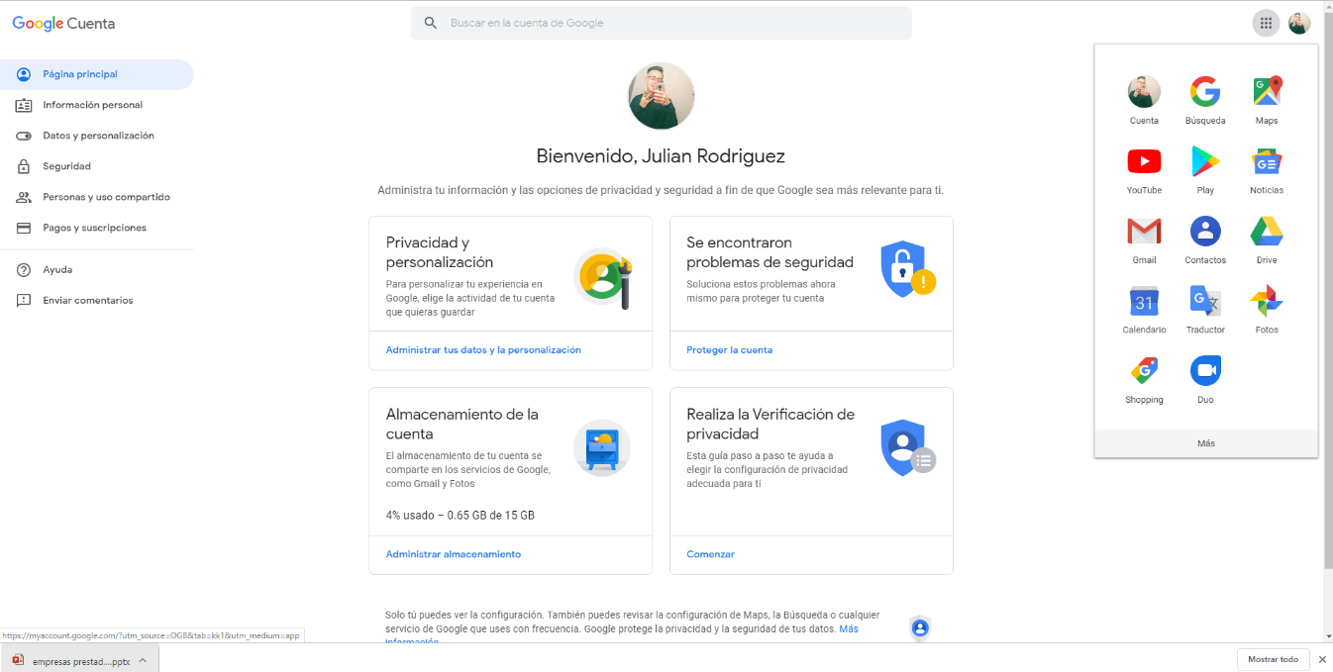**Paso2.** Damos click en las tres líneas y a cuenta.

**Paso3.** Dar Click en la herramienta **Datos y personalización.**

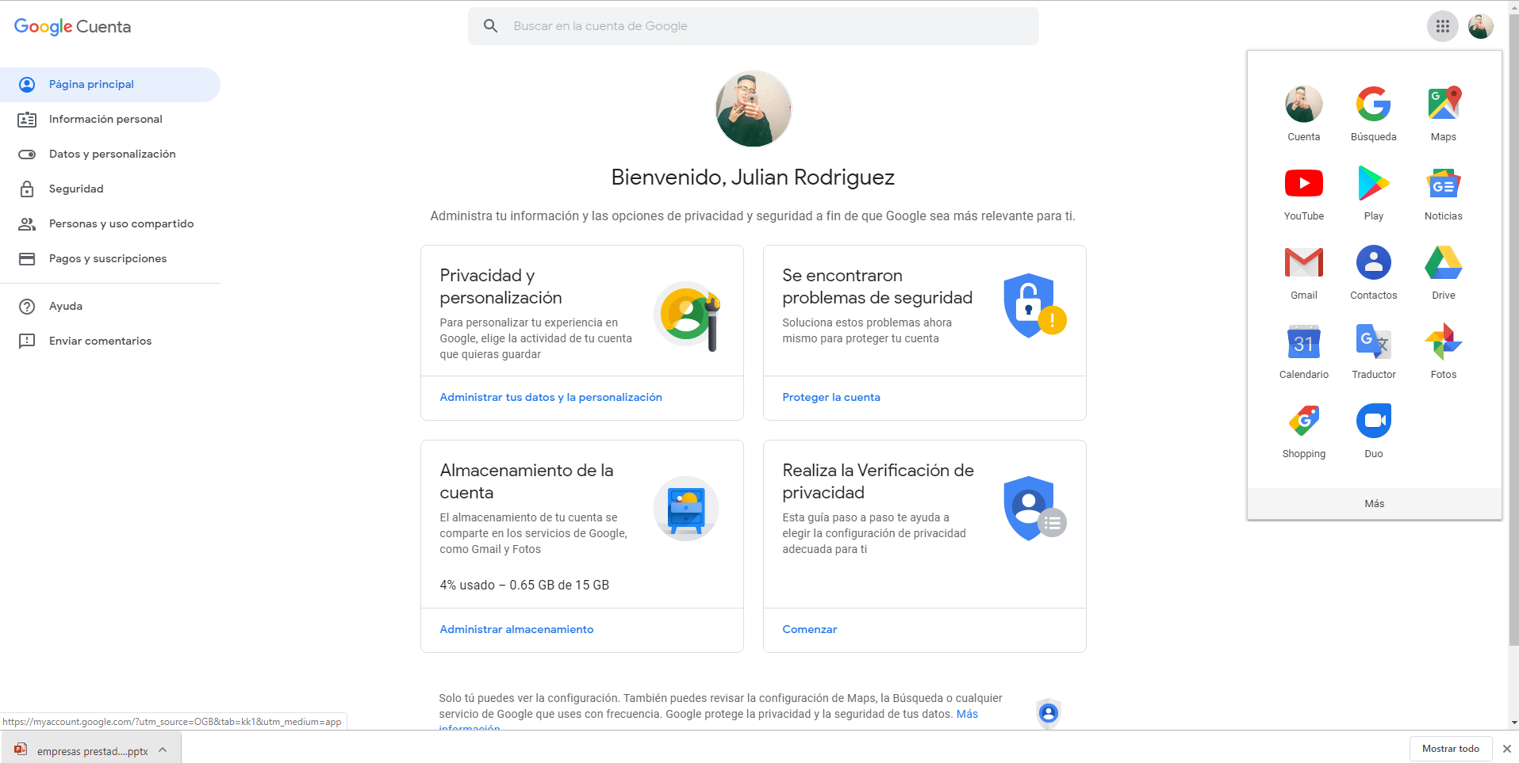

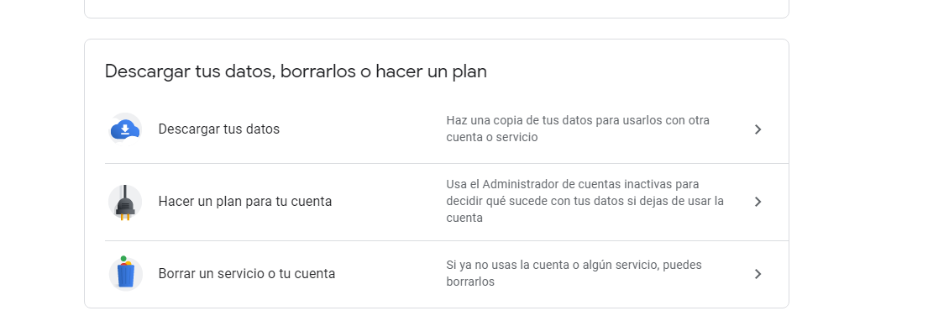**Paso4.** Seleccionamos la opción **Descargar tus Datos** y seguimos los pasos que se encuentran dentro de la misma